現代控制理論HW1

104303206 黃筱晴

1.題目

設計出自己的linear state equation，x_dot = Ax。利用不同的 A，產生五種type的state portrait，針對每種type，必須畫出所有初始值 X0 = [cosθ, sinθ]^T   
(only for node, saddle point and star)

2. 執行結果截圖

圖中畫出8種初始值 X0 = [cosθ, sinθ]^T

分別為θ=0,π/4, π/2, 3π/4, π, 5π/4, 3π/2, 7π/4

[1]star

A=[$\begin{matrix}-2 & 0 \\ 0 & -2\end{matrix}$]

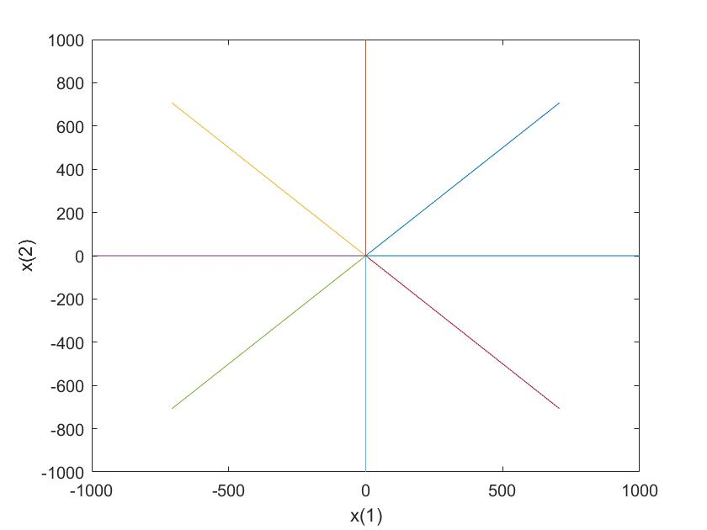

[2]node

A=[$\begin{matrix}-2 & 0 \\ 0 & -3\end{matrix}$]

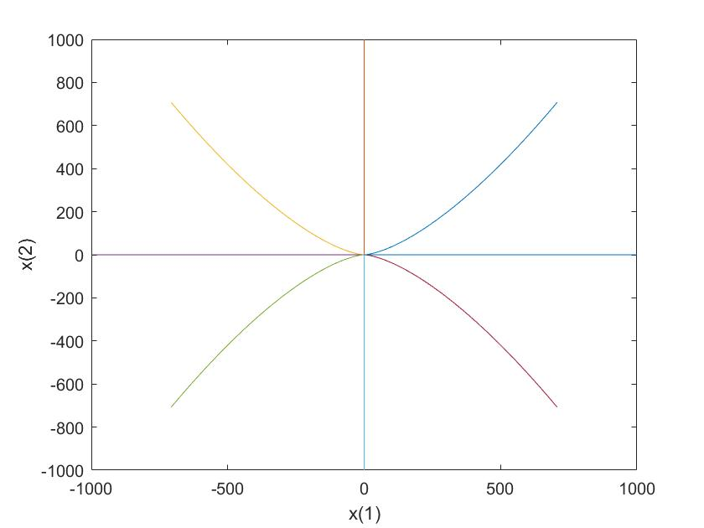

[3]saddle

A=[$\begin{matrix}-2 & 0 \\ 0 & 3\end{matrix}$]

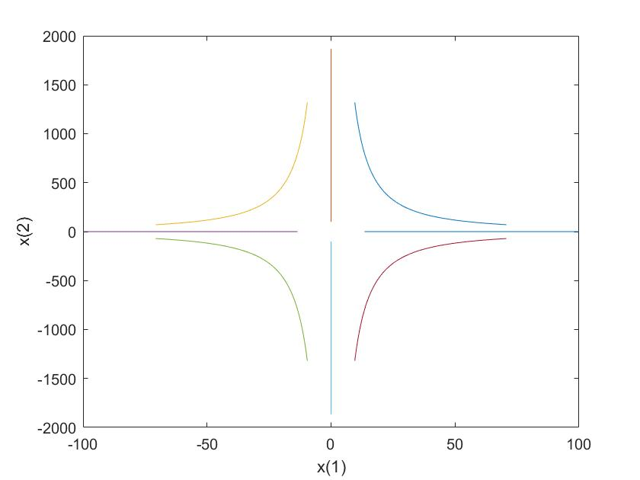

[4]center

A=[$\begin{matrix}0 & 2 \\ -2 & 0\end{matrix}$]

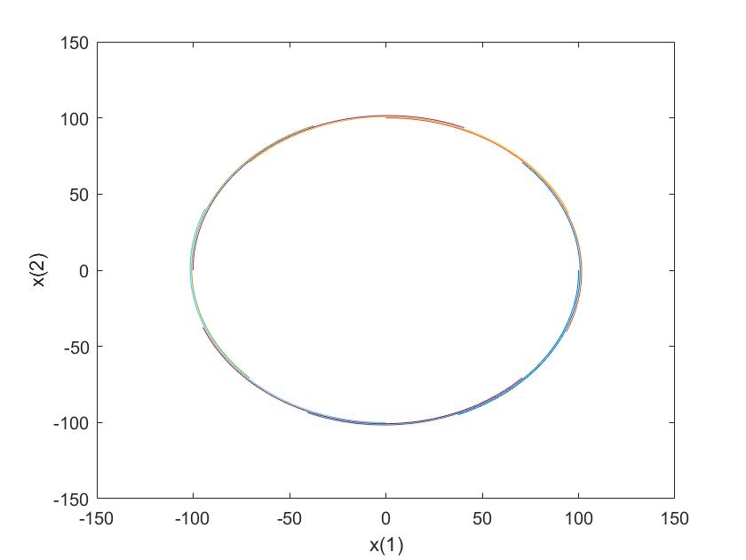

[5]focus

A=[$\begin{matrix}-2 & 1 \\ -1 & -2\end{matrix}$]

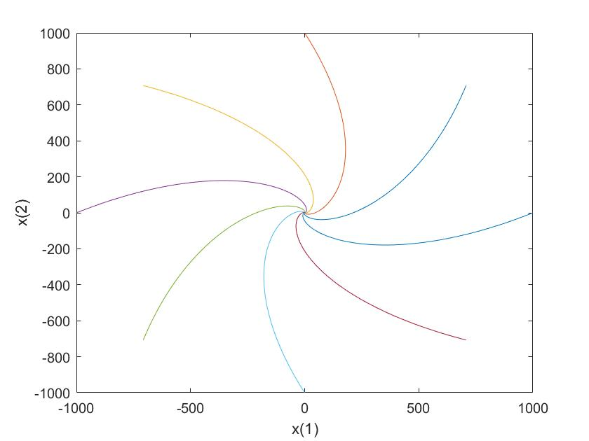

3.程式碼

函式：

function xNew=FindNext_A(x,delta,A)

xDot=[0 0]';

xNew=xDot;

xDot(1)=A(1,1)*x(1)+A(1,2)*x(2);

xDot(2)=A(2,1)*x(1)+A(2,2)*x(2);

% fprintf('xDot=%f %f\n', xDot(1),xDot(1));

xNew(1)=x(1)+xDot(1)*delta;

xNew(2)=x(2)+xDot(2)*delta;

% fprintf('xNew=%f %f\n', xNew(1),xNew(1));

return;

主程式：

clear;clc;

% A=[-2 0;0 -2];%star

A=[-2 0;0 -3];%node

% A=[-2 0;0 3];%saddle

% A=[0 2;-2 0];%center

% A=[-2 1;-1 -2]%focus

num=8;theta=0; %total of the different kind of initial condition

datasize=1000;

for j=1:8

theta=j*(2*pi/num);

x1array(1)=real(datasize*exp(1i*theta));

x2array(1)=imag(datasize*exp(1i*theta));

for i=1:(datasize-1)

x(1)=x1array(i); x(2)=x2array(i);

xNext=FindNext_A(x,0.01,A);

x1array(i+1)=xNext(1);

x2array(i+1)=xNext(2);

end

xlabel('x(1)');

ylabel('x(2)');

plot(x1array,x2array);

hold on;

end